

September 2, 2016

robbert van dommelen

B42

Fontys Hogeschool

Ux Design

Portefolio

Contents

Inleiding 2

User goals: 3

Scenario’s: 4

Do and Be Goals: 6

Wireframes 7

Use case: 8

Plex kaarten: 0

# Inleiding

In dit document is het leerprocess van de student weergeven. Hier kunt u zien welke opdrachten de student heeft gemaakt.

# User goals:

***What’s the “put a man on the moon in ten years” proposition of:***

IFind:

Wil een bedrijf zijn dat op een makkelijke manier een totaal aanbod van tweedehands producten aanbied aan haar klanten waar door zij de best mogelijke ervaring hebben bij het kopen van tweedehands producten.

***Explain what type of experience this company or brand is trying to offer to their customers. Is this true for every customer?***

IFind:

Het plezier van tweedehands producten kopen voor een goede prijs zonder daar veel moeite en tijd in hoeven te stoppen.

Natuurlijk is dit niet wat elke gebruiker zoekt. Sommige mensen houden er van om uren rond te zoeken voor ze een product kiezen. Gelukkig kan je in IFind ook lekker lang door de producten heen bladeren.

***Name 10 activities or features that contribute to the abovementioned proposition of the company of your choice. Name one or more ‘types’ of users that will be tempted or persuaded by these features.***

Tesla:

1. Groot aanbod van artikelen
2. Makkelijk te gebruiken
3. Het is gratis voor de gebruikers
4. Geavanceerde zoekfuncties
5. Interactie met andere gebruikers
6. Op de hoogte blijven van de laatste deals
7. Innovatie
8. De laatste technologieën
9. Overal te gebruiken
10. Werkt op bijna iedere Android telefoon

Mensen die op zoek zijn naar tweedehands producten en de beste deal willen hebben met de minste moeite.

# Scenario’s

***Write a short scenario describing you as a customer of this brand or product. Do the same for two other users:***

**IK:**

De gebruiker gaat op vakantie met de Tesla maar onderweg is de stroom raakt op. Gelukkig kan de gebruiker een oplaad punt vinden. Alleen hij komt er achter dat het uren gaat duren. Hij wordt boos want zo komt hij nooit op zijn bestemming.

**Zakenman:**

De gebruiker hoopt dat de klant naar hem toe komt. Anders moet hij na het gesprek nog een paar wachten tot de auto is opgeladen. Anders lukt het niet om heen en terug te gaan op een keer laden.

**Huisvrouw:**

De gebruiker vindt het de ideale auto om boodschappen te doen en ook nog eens milieu vriendelijk.

***Draw a short storyboard of these experiences:***

**IK:**

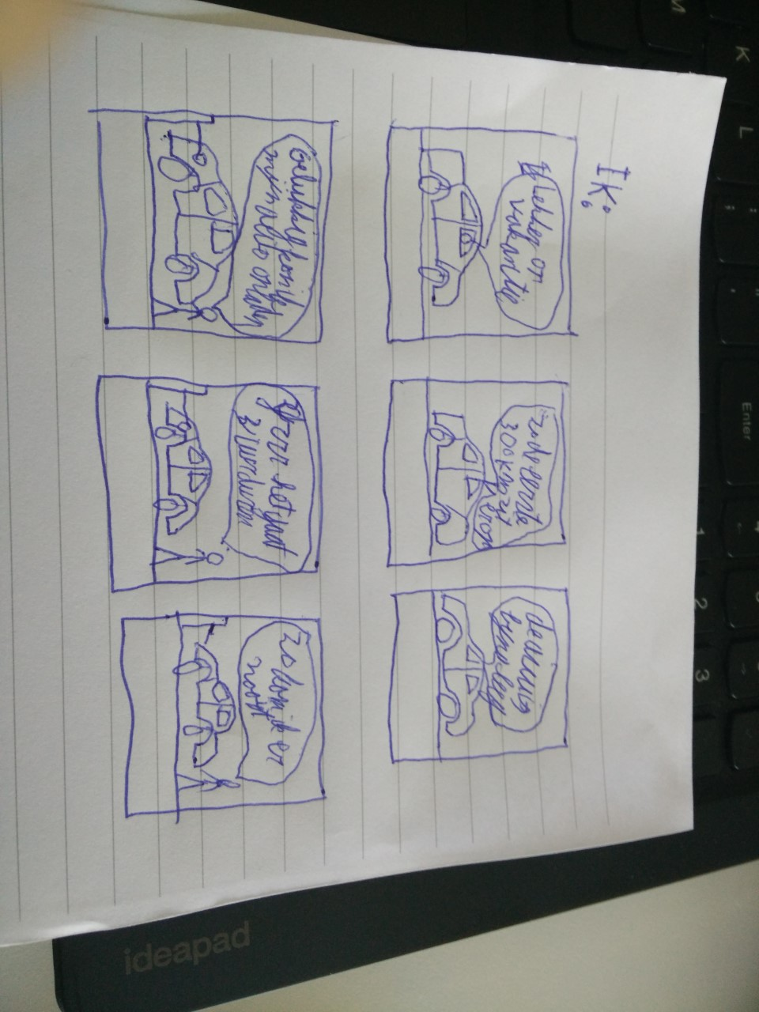

**Zakenman:**

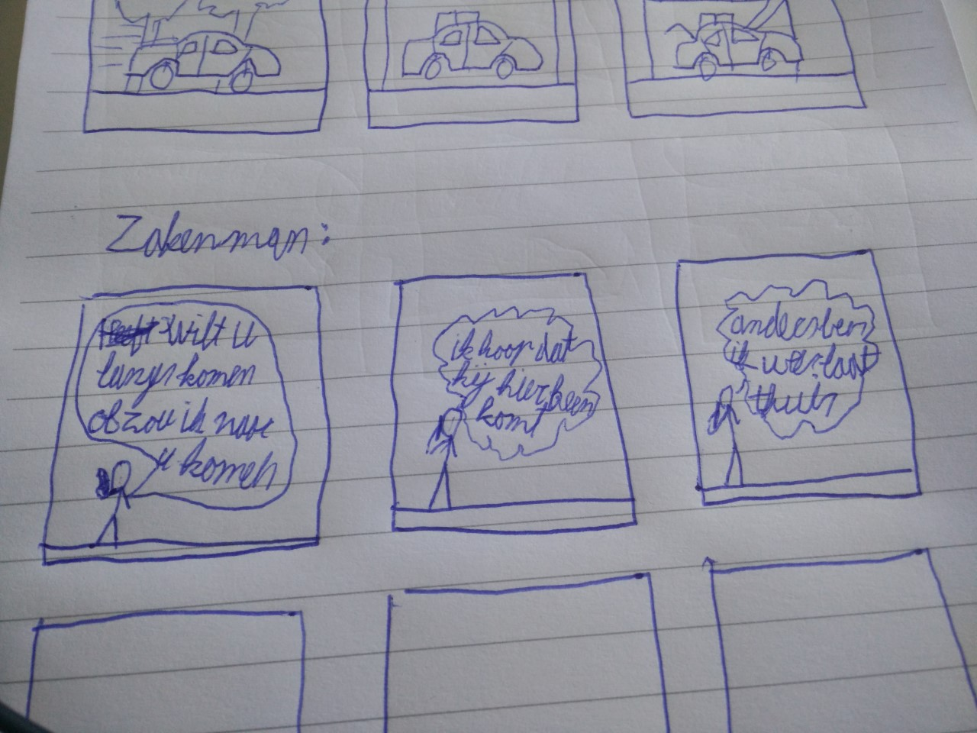

**Huisvrouw:**

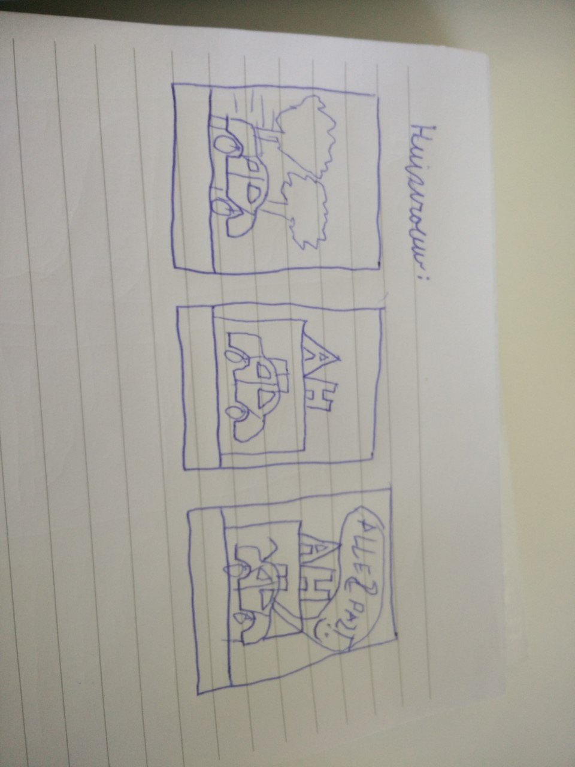

# Do and Be Goals:

**IFind:**

* DO:
  + Een bedrijf dat op een makkelijke manier een totaal aanbod van tweedehands producten aanbied.
* BE:
  + Mensen willen met zo min mogelijk moeite de beste tweedehands producten voor de laagste prijs vinden.

# Wireframes

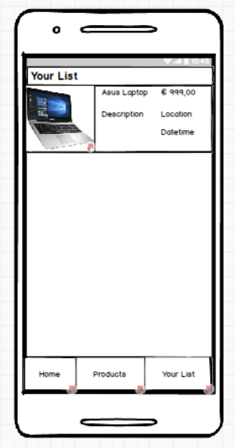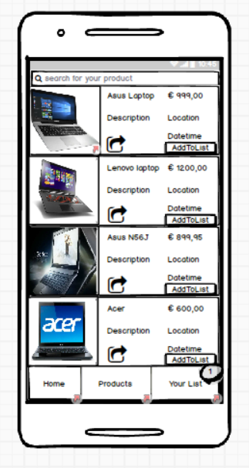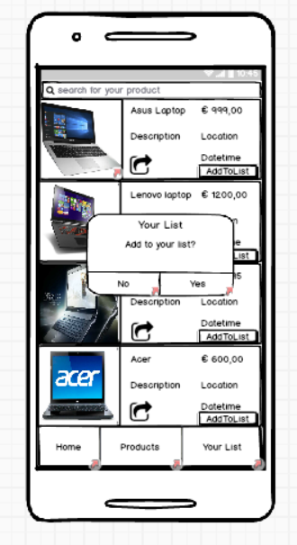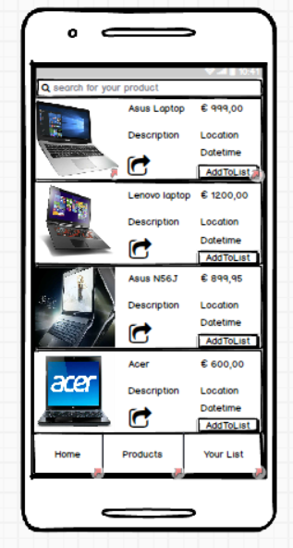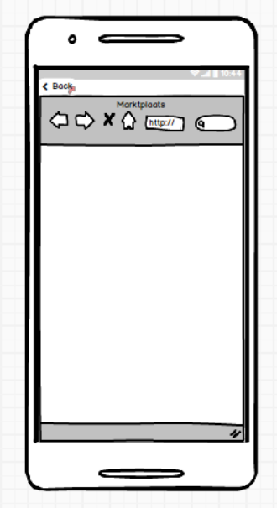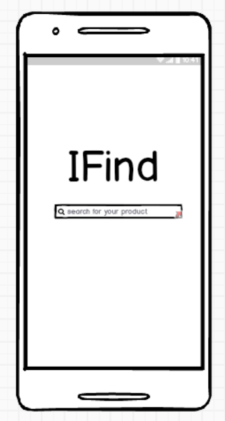

# Use case

|  |  |
| --- | --- |
| **Use Case 1** | Het vinden van een tweedehands fiets via IFind. |
| **Actor** | Gebruiker van IFind |
| **Use Case Overview** | De gebruiker heeft snel een fiets nodig voor een goede prijs door zijn kleine budget. Hij wil via IFind gaan kijken welke fiets het meest geschikt is voor hem. Als hij er een heeft gevonden neemt hij contact op met de eigenaar. |
| **Subject Area** | Op locaties waar internet voorzieningen aanwezig zijn. |
| **Actor(s)** | Gebruiker van IFind, Verkoper |
| **Trigger** | De gebruiker heeft een degelijke fiets nodig voor niet al te veel geld. |
| **Precondition 1** | De gebruiker is op zoek naar een tweedehands product. |
| **Precondition 2** | Er moeten fietsen in IFind staan. |
| **Precondition 3** | De gebruiker moet een internet connectie hebben. |

#### **Basic Flow: kopen van een tweedehands fiets**

|  |  |
| --- | --- |
| **Description** | Hieronder is het primaire pad beschreven. |
| **1** | De gebruiker opent de IFind app. |
| **2** | De gebruiker voor zoekterm in en zet de prijsrange naar zijn voorkeur. |
| **3** | De gebruiker vergelijkt het aanbod. |
| **4** | De gebruiker kiest een fiets uit die aansluit bij zijn behoeftes |
| **5** | De gebruiker neemt contact op met de eigenaar |
| **Termination outcome** | De gebruiker heeft via de app. contact gelegd met de eigenaar van de gewenste fiets. |

#### **Alternative Flow 5A: De gebruiker ziet alleen fietsen die te ver weg zijn**

|  |  |
| --- | --- |
| **Description** | De fietsen die getoond worden zijn te ver weg voor de gebruiker |
| **4A1** | De gebruiker gaat terug naar de homepagina van de app. en stelt de maximale afstand in die hij wil rijzen voor de fiets |
| **4A2** | De gebruiker vergelijkt het aanbod. |
| **4A3** | De gebruiker kiest een fiets uit die aansluit bij zijn behoeftes |
| **4A4** | De gebruiker neemt contact op met de eigenaar |
| **Termination outcome** | De gebruiker heeft via de app. contact gelegd met de eigenaar van de gewenste fiets. |

#### **Alternative flow 6A: Het aanbod van producten voldoet aan wat je hebt ingesteld maar is niet wat je zoekt.**

|  |  |
| --- | --- |
| **Description** | Het aanbod van producten voldoet aan wat je hebt ingesteld maar is niet wat je zoekt. |
| **4A1** | De gebruiker schudt met zijn telefoon om het getoonde aanbod te veranderen door nieuwe artikelen die voldoen aan de criteria |
| **4A2** | De gebruiker kiest een fiets uit die aansluit bij zijn behoeftes |
| **4A3** | De gebruiker neemt contact op met de eigenaar |
| **Termination outcome** | De gebruiker heeft via de app. contact gelegd met de eigenaar van de gewenste fiets. |

**Post conditions:** De gebruiker heeft via de app. contact gelegd met de eigenaar van de gewenste fiets.

***Create a use case diagram containing the actor(s) and their relationships with the system:***



# Plex kaarten

**Concept duo-app**

Een app die ervoor zorgt dat wanneer je een tweedehands product zoekt op het internet, alle resultaten die van toepassing zijn op je zoek criteria gevonden worden en in een overzicht zullen worden getoond.

**Relaxtion**: In twee handelingen vinden wat je zoek.

**Suffering**: Niet tientallen sites af moeten zoeken naar de door jou gezochte product.

**Discovery**: Er kunnen producten naar voren komen op basis van je voorkeuren.

**Sensation**: De gebruiker op de hoogte houden van nieuwe producten die voor zijn of haar van toepassing zijn.

**Exploration**: Op een simpele manier nieuwe producten ontdekken.

**Nurture**: Het delen van advertenties met elkaar.

**Sympathy**: Kunnen laten zien aan andere wat je hebt of wilt gaan kopen.

**Simalution**: Het vinden van producten versimpelen.

**Submission**: Alle tweedehandse websites in een overzicht.

# Logboek

Week 1:

Gregory:

* Bespreken van concept.
* Concept uitgewerkt in wireframes
* Feedback ontvangen aan de hand van concept
* Opzet van project Github.
* Onderzoek gedaan naar inladen van JSON in android.
* Inladen van data vanuit JSON in android List gemaakt.

Week 2:

Gregory:

* Concept documentatie bijgewerkt.
* Lay-out opgezet van de app.
* Doorsturen naar de website aan de hand van gekozen product gemaakt.
* Ophalen van dynamische JSON in de app.
* Zoekfunctie invoeren en zoeken daarop naar producten.
* Onderzoek gedaan naar Shakefunction in android.